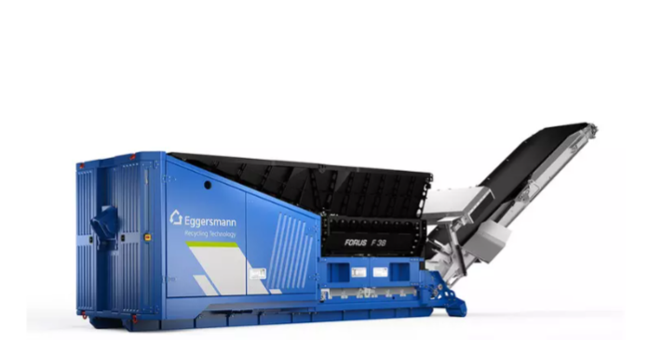

**Forus F38 / F38E**

Vysoce účinná technologie pohonu v kombinaci s maximální mobilitou zaručuje nejnižší provozní náklady. Na přání s nejnovější dieselovou technologií nebo s elektrickým pohonem. Dvouhřídelový drtič Eggersmann FORUS F 38 je větším bratrem drtiče FORUS F 25.

Univerzální rozsah použití a definovatelná konečná velikost frakce jsou také nedílnou součástí tohoto stroje. Stejně jako F 25 nabízí FORUS F 38 podávací násypka o objemu 5 m³, která lze ovládat hydraulicky stisknutím tlačítka, což je ideální pro nakládání z kolového nakladače. Hydraulicky výškově nastavitelný magnet nad pásem lze nastavit v rozsahu výšky pomocí dálkového ovládání a lze jej dokonale přizpůsobit toku materiálu.

Uživatelsky přívětivá a inteligentní konstrukce ovládání zajišťuje maximální dostupnost stroje s optimálním využitím. Digitální zobrazení výkonových a hladinových parametrů, stejně jako chybových hlášení a intervalů údržby zajišťuje bezproblémovou práci a spolehlivý proces drcení.

Dřevní odpad do 45 t/h

Odpad do 50 t/h

Průmyslový odpad do 30 t/h

Zelený odpad do 35 t/h

|  |  |  |
| --- | --- | --- |
| **Technická data | FORUS F 38** | | |
| **Motor** |  |  |
| Dieselový motor |  | CAT C9.3 |
| Jmenovitý výkon | kW / HP | 280 / 380 |
| Objem / válců |  | 9,3 l / 6 válců |
| Emisní norma |  | EPA Tier 4f / EU Stage V |
| Objem nádrže | l | 400 |
| **Komponenty pohonu** |  |  |
| Hydraulická čerpadla / hydromotory |  | 2 x axiální pístová čerpadla / 2 x axiální pístové motory |
| Výrobce |  | Bosch Rexroth |
| Planetová převodovka |  | 2 x převodovka |
| Výrobce |  | Bonfiglioli |
| **Podvozek** |  |  |
| Celková hmotnost | kg | cca 15 500 |
| **Rozsah plnění** |  |  |
| Objem náplně | m³ | 5 |
| Hydraulicky sklopná násypka |  |  |
| **Drtící jednotka** |  |  |
| Počet hřídelí |  | 2 |
| Otvor nad hřídeli | mm | 2 034 x 1 450 |
| Otáčky hřídelů | ot/min | 23-5 , hřídele poháněny samostatně, asynchronně |
| Nakládací výška | mm | 2 500 |
| **Dopravní pás (výškově nastavitelný)** |  |  |
| Šířka vynášecího pásu | mm | 1 200 |
|  |  |  |
| **Technická data | FORUS F 38 E** | | |
| **Motor** |  |  |
| Elektrický |  | T3C315L-4 |
| Jmenovitý výkon / frekvence | kW / Hz | 200 / 50 Hz |
| **Komponenty pohonu** |  |  |
| Hydraulická čerpadla/ hydromotory |  | 2 x axiální pístová čerpadla / 2 x axiální pístové motory |
| Výrobce |  | Bosch Rexroth |
| Planetová převodovka |  | 2 x převodovka |
| Výrobce |  | Bonfiglioli |
| **Podvozek** |  |  |
| Celková hmotnost | kg | cca 15 500 |
| **Rozsah plnění** |  |  |
| Objem náplně | m³ | 5 |
| Hydraulicky sklopná násypka |  |  |
| **Drtící jednotka** |  |  |
| Počet hřídelí |  | 2 |
| Otvor nad hřídeli | mm | 2 034 x 1 450 |
| Otáčky hřídelů | ot/min | 23-5 , hřídele poháněny samostatně, asynchronně |
| **Dopravní pás (výškově nastavitelný)** |  |  |
| Šířka vynášecího pásu | mm | 1 200 |
|  |  |  |
| **Technická data | FORUS F 38** | | |
| **Motor** |  |  |
| Dieselový motor |  | CAT C9.3 |
| Jmenovitý výkon | kW / HP | 280 / 380 |
| Objem / válců |  | 9,3 l / 6 válců |
| Emisní norma |  | EPA Tier 4f / EU Stage V |
| Objem nádrže | l | 400 |
| **Komponenty pohonu** |  |  |
| Hydraulická čerpadla / hydromotory |  | 2 x axiální pístová čerpadla / 2 x axiální pístové motory |
| Výrobce |  | Bosch Rexroth |
| Planetová převodovka |  | 2 x převodovka |
| Výrobce |  | Bonfiglioli |
| **Podvozek** |  |  |
| Pásový podvozek | mm | Šířka panelu 400 mm, 3lamelové podlahové panely, 2 rychlosti |
| Celková hmotnost | kg | cca 18 000 |
| **Rozsah plnění** |  |  |
| Objem náplně | m³ | 5 |
| Hydraulicky skládací stěny násypky |  |  |
| **Drtící jednotka** |  |  |
| Počet hřídelí |  | 2 |
| Otvor nad hřídeli | mm | 2 034 x 1 450 |
| Otáčky hřídelů | ot/min | 23-5 , hřídele poháněny samostatně, asynchronně |
| **Dopravní pás (výškově nastavitelný)** |  |  |
| Šířka vynášecího pásu | mm | 1 200 |
|  |  |  |
| **Technické údaje | FORUS F 38 E** | | |
| **Motor** |  |  |
| Elektric |  | T3C315L-4 |
| Jmenovitý výkon | kW / Hz | 200 / 50 Hz |
| **Komponenty pohonu** |  |  |
| Hydraulická čerpadla/ hydromotory |  | 2 x axiální pístová čerpadla / 2 x axiální pístové motory |
| Výrobce |  | Bosch Rexroth |
| Planetová převodovka |  | 2 x převodovka |
| Výrobce |  | Bonfiglioli |
| **Podvozek** |  |  |
| Řetězový podvozek | mm | Šířka panelu 400 mm, 3lamelové podlahové panely, 2 rychlosti |
| Celková hmotnost | kg | cca 18 000 |
| **Rozsah plnění** |  |  |
| Objem náplně | m³ | 5 |
| Hydraulicky skládací stěny násypky |  |  |
| **Drtící jednotka** |  |  |
| Počet hřídelí |  | 2 |
| Otvor nad hřídeli | mm | 2 034 x 1 450 |
| Otáčky hřídelů | ot/min | 23-5, hřídele poháněny samostatně, asynchronně |
| **Dopravní pás (výškově nastavitelný)** |  |  |
| Šířka vynášecího pásu | mm | 1 200 |